Ahora estoy controlando el proceso, después vamos a la calculación.
Cual es la diferencia entre “Edit POS / Bas Data” y “Run Calculation”

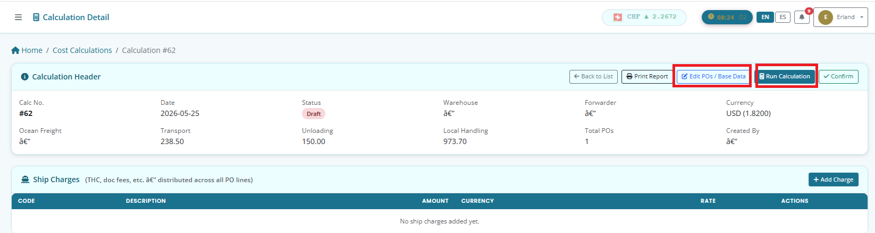
Creo que podemos quitar “Run Calculation”, porque en el otro puedes ver mas información que puedes cambiar.

Cambia el status “Draft” por “in Calculation”
Que significa el codico que esta en Warehouse, Forwarder, Ocean Freight, Created By.

Quitar la opción de “+ Add Charge” porque no hay gastos extras.
Puedes también quitar la línea de “Ship Charges (THC, etc.”
Quitar la línea “No Ship charges added yet”

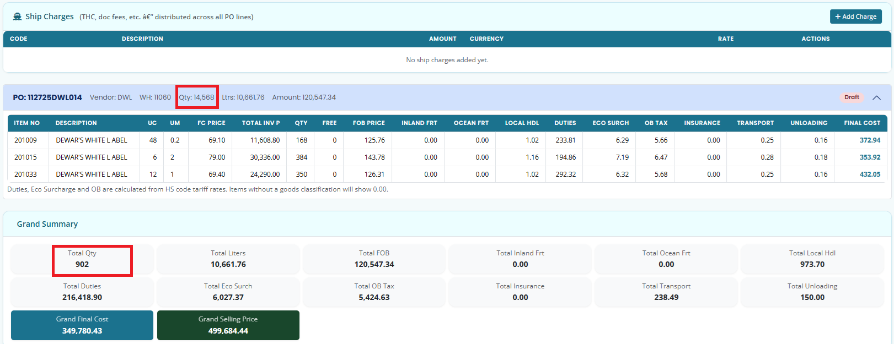

Hay diferencia entre los 2 qty.

Al confirmar los costos va a juardar un Excel sheet conlos costos calculados en una carpeta.
Mira al attachement

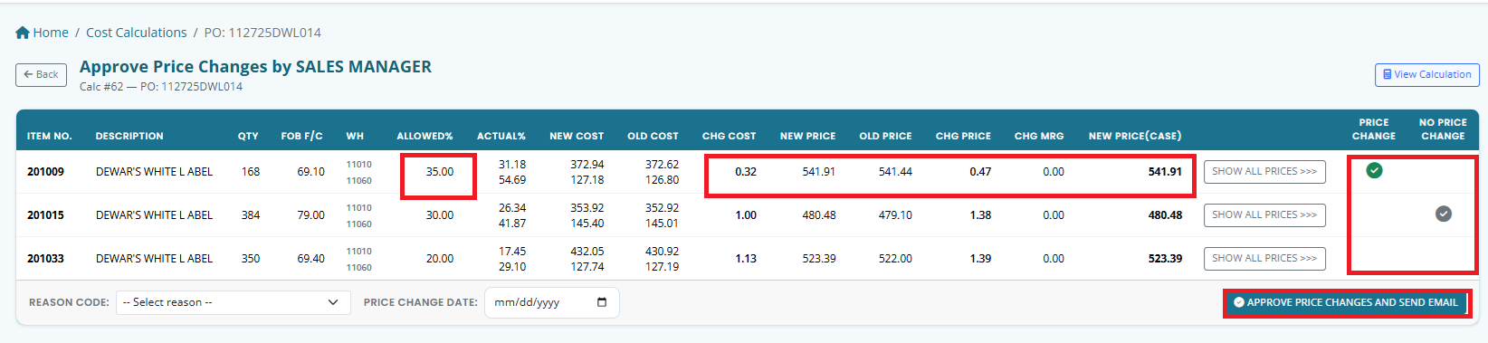

Allowed %:
Puedes pones un camo extra para destinguir allowed margen de 11010 y allowed margin de 11060?

Los campos Chg Cost New price Old price Chg Price Chg Mrg New price Case debe de ser para 11010 y 11060.

“Approve Price changes and send mail” no puede ser activado si todos los campos “Price change” y “No price change” no estan llenados.

Cuando salgo del modulo y entro de nuevo, pierdo todos los cambios que ya he hecho anteriormente.

El Price change esta approved;
Sale un reporte con los cambios de precio?

En una carpeta wardamos en PDF los siguiente reportes:

El final cost calculation:
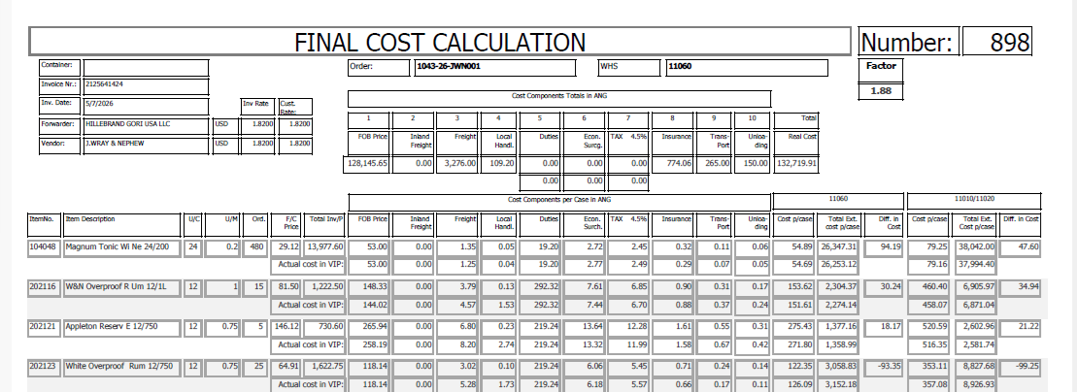

El Approved Price análisis by Sales Manager donde se puede ver cual precios fueron cambiados:

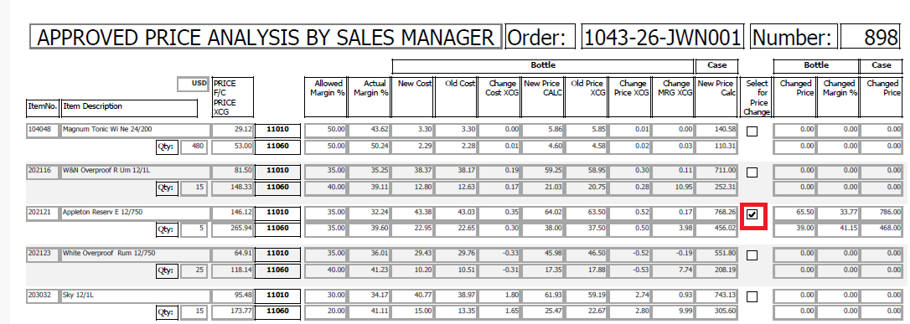

El final Price change del producto que fue cambiado:

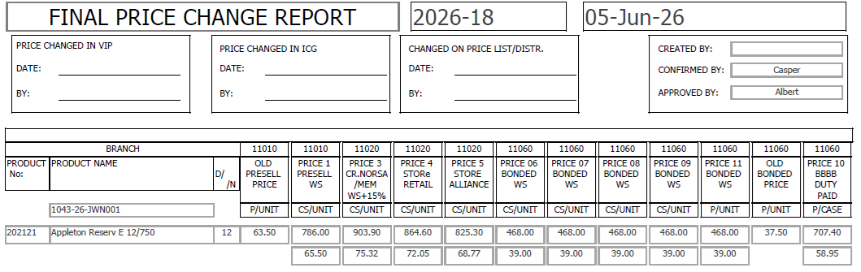

Tambien un Excel Sheet con los camios para ser importado en VIP:
Mira el attachement:

Cambios para el futuro cuando los allowed margins del 11010 y el 11060 estand listos.
Habran 2 allowed Margins:
Para el 11010 y el 11060.
PR01 y PR06 van a ser calculado con esos 2 margenes.
Aquí uno puede cambiar el margen a manoi.
Si eso sucede y es menos del allowed margin, hay que salir un mail al manager de ese cambio.
El manager va a entrar en el modulo y el va a aprobar el cambio para sequir.

